Warszawa, 29 czerwca 2015r.

BIK: 62% klientów banków w Polsce korzysta
tylko z jednego rodzaju kredytu bankowego

Z danych Biura Informacji Kredytowej wynika, że w kwietniu 2015 roku niemal dwie trzecie klientów banków w Polsce (9 298 tys. osób) korzystało tylko z jednego rodzaju produktu kredytowego. Większość z nich to posiadacze kart i limitów kredytowych (4 852 tys. osób). Klienci monoproduktowi (posiadający tylko jeden rodzaj kredytu) są zadłużeni na łączną kwotę 147,8 mld złotych – jedynie co dziesiąty z nich ma problemy z terminowym regulowaniem swoich zobowiązań. Najlepszą spłacalnością charakteryzują się kredytobiorcy, którzy zaciągnęli tylko kredyt mieszkaniowy.
Polacy – klienci monoproduktowi
Z danych zgromadzonych przez BIK wynika, że na 30 kwietnia 2015 roku dominującą grupę wśród polskich kredytobiorców stanowią osoby spłacające tylko jeden rodzaj zobowiązania kredytowego:
- 62% klientów banków (9 298 tys.) spłaca tylko jeden rodzaj kredytu;
- Klienci monoproduktowi mają na koniec kwietnia 2015r. do spłaty łączną kwotę 147,8 mld złotych;
- Najlepiej wśród klientów monoproduktowych spłacają kredyt osoby posiadające tylko kredyt mieszkaniowy – jedynie 1,5% to osoby z opóźnieniem w spłacie przekraczającym 90 dni;
- Najpopularniejszym produktem wśród klientów monoproduktowych jest karta lub limit kredytowy (4 852 tys. osób). 3 406 tys. klientów wybiera jedynie kredyty gotówkowe
i ratalne, zaś 1 040 tys. – kredyty mieszkaniowe;
- Największe problemy z terminową regulacją zobowiązań występują wśród kredytobiorców posiadających tylko kredyt gotówkowy i ratalny – aż 19,7% z nich spłaca ten kredyt
z opóźnieniem przekraczającym 90 dni.
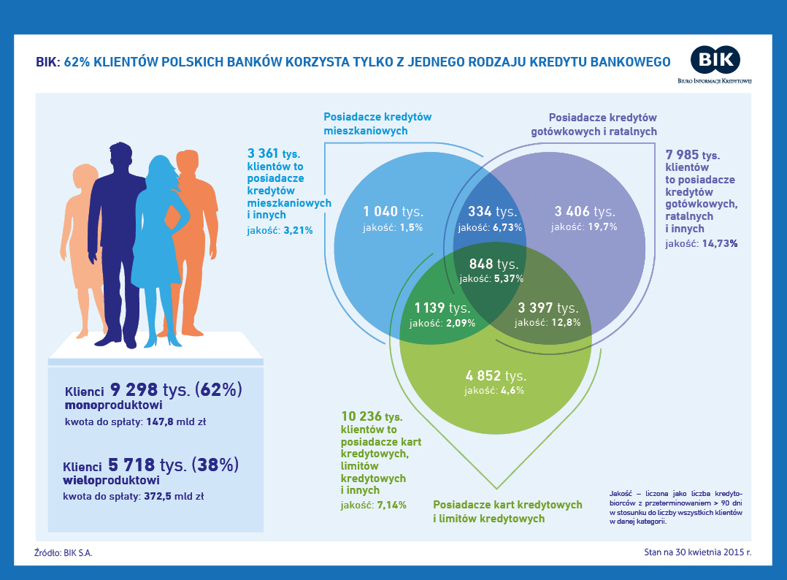
- Terminowa spłacalność kredytów mieszkaniowych to zjawisko naturalne, które można wytłumaczyć w oparciu o dwie przesłanki - mówi prof. dr hab. Waldemar Rogowski, ekspert Biura Informacji Kredytowej. - Po pierwsze, kredyty mieszkaniowe to długoterminowe zobowiązania zaciągane w celu zapewnienia sobie podstawowych warunków bytowych. Natomiast kredyty gotówkowe i ratalne służą zazwyczaj zaspokajaniu bieżących potrzeb konsumpcyjnych poszczególnych gospodarstw domowych. Druga przesłanka wynika z tego, że zazwyczaj osoby, które zaciągają kredyt mieszkaniowy, charakteryzuje w większości przypadków wyższy poziom dochodów. Potwierdzają to dane KNF, z których wynika, że 96% osób, które zaciągnęły kredyt mieszkaniowy w 2014 r. nie przeznacza więcej niż 60% swoich dochodów na regulowanie rat
i odsetek z tytułu kredytu mieszkaniowego – dodaje profesor Rogowski.
Spłacalność kredytów a konfiguracja produktowa
Choć klientów korzystających równocześnie z kilku rodzajów produktów kredytowych jest w Polsce zdecydowanie mniej (5 718 tys.), są oni zadłużeni na dużo wyższą, łączną kwotę niż monoproduktowi. Klienci wieloproduktowi posiadają zobowiązania o wartości 372,5 mld złotych.
- Wieloproduktowi klienci banków mają natomiast większy kłopot ze spłatą połączonych zobowiązań gotówkowych i ratalnych) oraz kart i limitów kredytowych, których łączna suma zamyka się w kwocie 70,4 mld złotych. Na takie rozwiązanie decyduje się najliczniejsza grupa klientów wieloproduktowych (3 397 tys. osób), jednak 12,8% z nich nie reguluje swoich zobowiązań terminowo;
- Znacznie lepiej radzą sobie kredytobiorcy łączący kredyty mieszkaniowe i zadłużenie z kart
i limitów kredytowych. Choć ich zobowiązania są ponad dwa razy wyższe (147,6 mld złotych), zaledwie 2% klientów łączących te produkty notuje opóźnienia w spłacie kredytów swoich zobowiązań, przekraczające 90 dni;
- Proces łączenia wszystkich wymienionych kredytów (konsumpcyjnych, mieszkaniowych, kart kredytowych i limitów kredytowych) nie odznacza się w Polsce wielką popularnością. Tylko 848 tys. Polaków zdecydowało się spłacać jednocześnie wszystkie wymienione kredyty. Osoby te są zadłużone na łączną kwotę 117,8 mld złotych i jedynie 5,37% z nich ma kłopoty
z terminową spłatą zobowiązań.
O BIK:
Biuro Informacji Kredytowej S.A. gromadzi i udostępnia dane o historii kredytowej klientów banków i SKOK-ów, tj. z 100 proc. rynku kredytowego w Polsce. BIK jako największy w kraju zbiór danych o klientach indywidualnych i przedsiębiorcach, posiada w swojej bazie informacje o 130 mln. rachunków należących do 23 mln. klientów indywidualnych. Poprzez realizowanie wymiany informacji kredytowej, BIK wspiera bezpieczeństwo sektora finansowego i jego klientów. Aż 90 proc. informacji o polskich kredytobiorcach zgromadzonych w Biurze Informacji Kredytowej to dane pozytywne. BIK umożliwia klientom indywidualnym monitorowanie historii kredytowej poprzez internetowy portal www.bik.pl a dzięki alertom BIK pomaga chronić się przed wyłudzeniem kredytu lub opóźnieniem w spłacie. Biuro wykorzystuje najwyższe standardy gromadzenia i przetwarzania danych oraz działa na podstawie restrykcyjnych przepisów – Ustawy Prawo bankowe oraz Ustawy o ochronie danych osobowych.

Kontakt dla prasy:

Alina Stahl  Dyrektor Biura PR i Komunikacji  tel.: +48 22 348 4180  kom.: + 48 512 164 476  kontaktmedia@bik.pl | Aleksandra Stankiewicz-Billewicz  Biuro PR i Komunikacji  tel.: +48 22 348 4131  kom.: + 48 512 164 131  kontaktmedia@bik.pl

Obliczenie według metody bilansowej, przy czym kredyty udzielone w 2010 roku i później charakteryzuje lepsza jakość – szkodowość już tylko na poziomie ok. 4%.
Raport o sytuacji banków w 2014 r., Urząd Komisji Nadzoru Finansowego, Warszawa 2015.

